Отчёт по лабораторной работе №2
Настройка DNS-сервера
Владимир Базлов
Содержание

1 Цель работы
Приобретение практических навыков по установке и конфигурированию DNSсервера, усвоение принципов работы системы доменных имён.

2 Выполнение

2.1 Установка и настройка кэширующего DNS-сервера BIND
- Загружена операционная система и выполнен переход в каталог проекта.
- Виртуальная машина server успешно запущена средствами Vagrant.
- Выполнен вход под пользователем и произведён переход в режим суперпользователя.
- На виртуальную машину установлены пакеты BIND и bind-utils.
- Проверена работа внешних DNS-серверов при помощи утилиты dig.
На экран выводятся секции запроса: QUESTION и ANSWER.
ANSWER содержит несколько A-записей — IP-адреса ресурса. Запрос отправляется на DNS, указанный в resolv.conf.
- 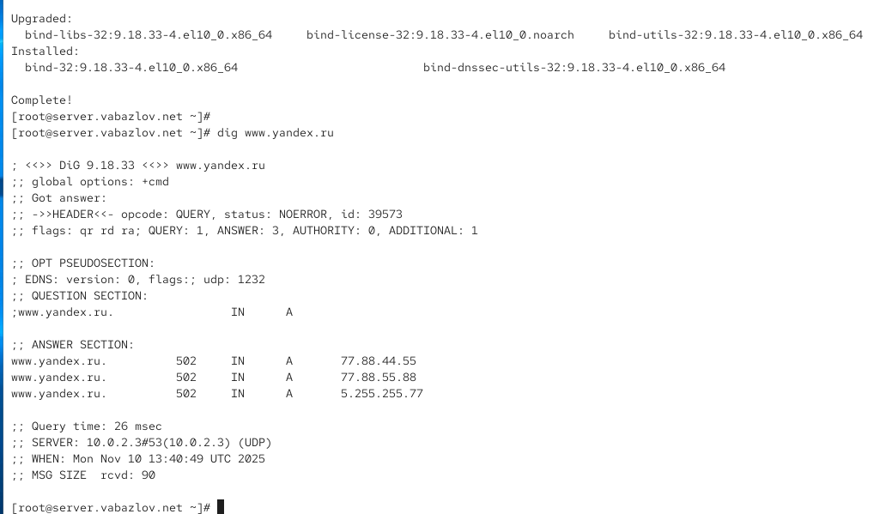
- Рис. 1: Запрос к внешнему DNS — dig www.yandex.ru
Проанализированы файлы конфигурации:
- /etc/resolv.conf — настройки DNS резолвера для системы;
- /etc/named.conf — основной конфигурационный файл службы BIND;
- /var/named/named.ca — содержит список корневых DNS-серверов;
- /var/named/named.localhost и /var/named/named.loopback — файлы локальных зон.
Файл /etc/named.conf содержит параметры работы сервера: интерфейсы прослушивания, разрешение запросов, пути хранения файлов.
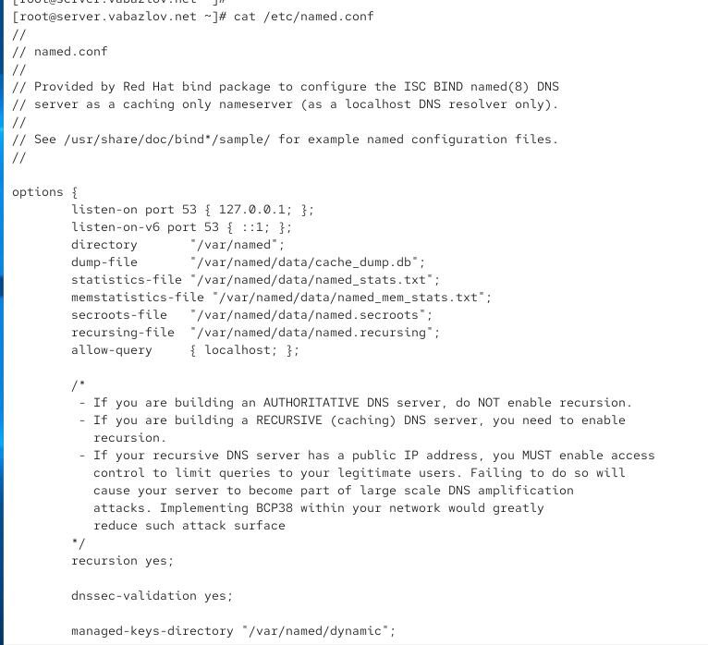
Рис. 2: Файл /etc/named.conf
Файл /var/named/named.ca содержит список корневых name-server.
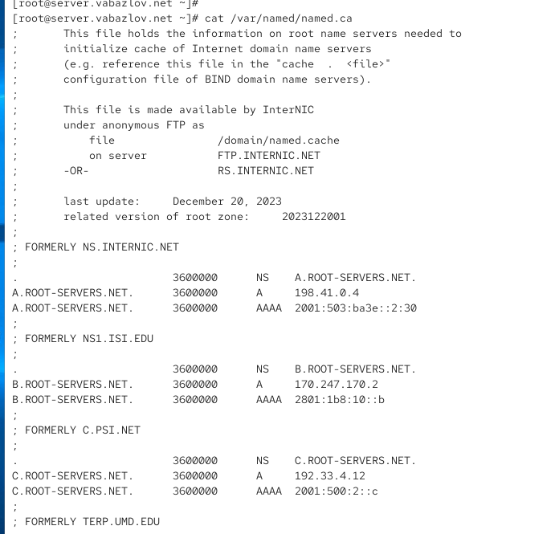
Рис. 3: Файл /var/named/named.ca
Файлы локальных зон содержат записи localhost и loopback.
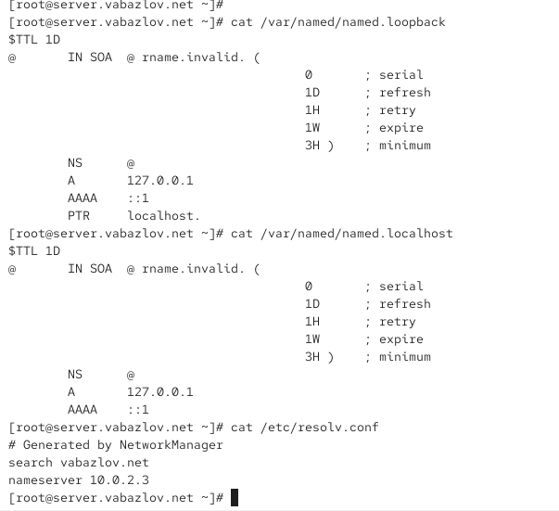
Рис. 4: Файлы named.localhost и named.loopback
DNS-сервер запущен и добавлен в автозапуск.
Был выполнен сравнительный DNS-запрос:
- dig www.yandex.ru — запрос отправляется на внешний DNS-сервер;
- dig @127.0.0.1 www.yandex.ru — запрос направляется на локальный BIND.
В выводе заметно отличие: при обращении к локальному серверу увеличено время выполнения первого запроса, так как он формирует кэш.
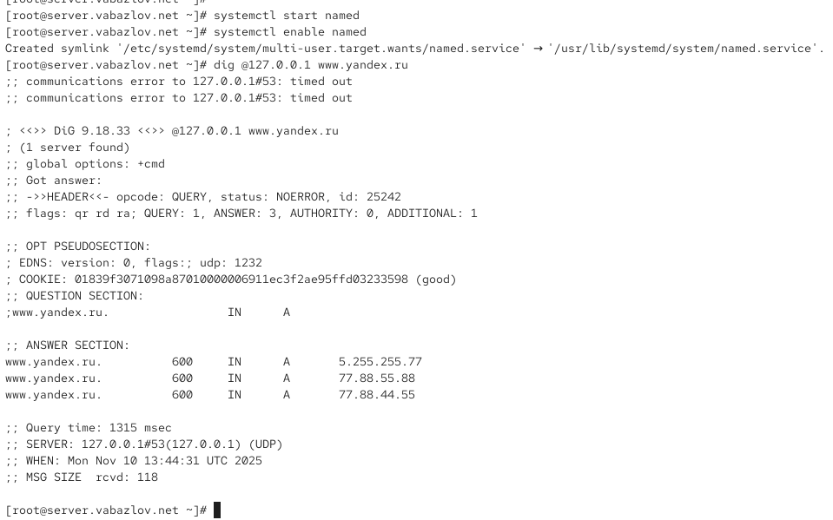
Рис. 5: Сравнение запросов dig www.yandex.ru и dig [127.0.0.1?]
В настройках интерфейса eth0 изменён используемый DNS-сервер — теперь это 127.0.0.1.
После сохранения конфигурации файл /etc/resolv.conf обновился.
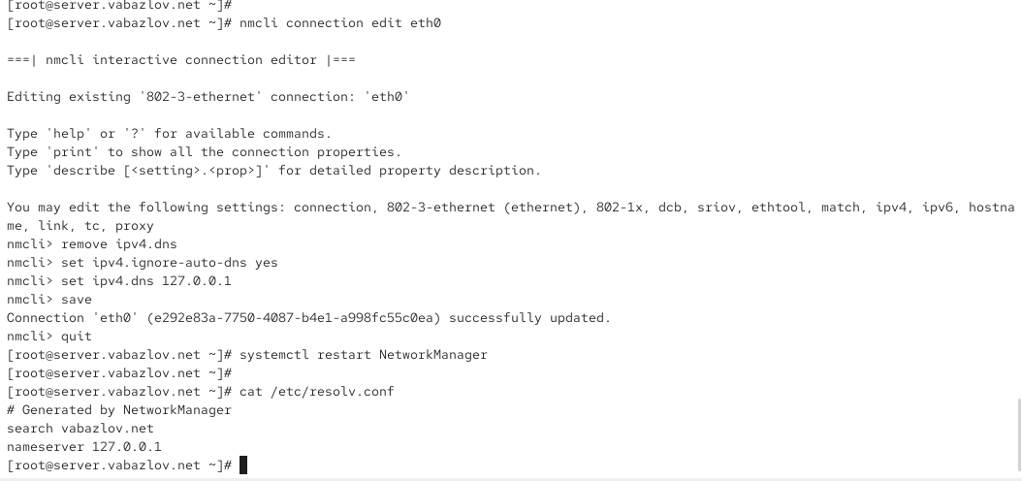
Рис. 6: Изменение resolv.conf через nmcli
В /etc/named.conf внесены изменения:
- сервер начинает слушать все интерфейсы, а не только 127.0.0.1,
- разрешены DNS-запросы от адресов внутренней сети (192.168.0.0/16).
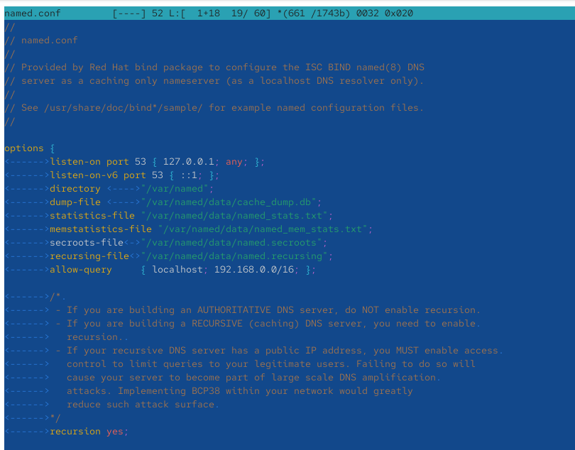
Рис. 7: Изменения allow-query и listen-on
Для разрешения DNS-трафика в firewall добавлена служба DNS.
Проверено, что процесс named слушает порт 53 по UDP — запросы теперь проходят через локальный DNS-сервер.
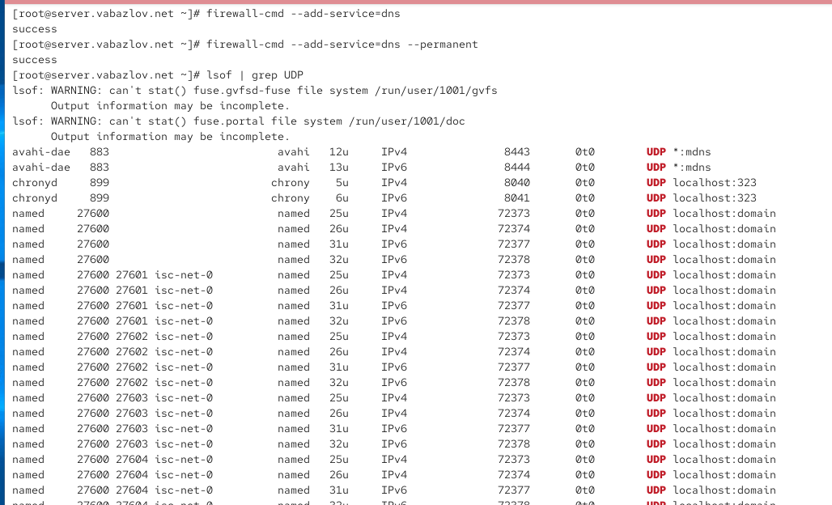
Рис. 8: DNS слушает порт 53 (UDP)

2.2 Конфигурирование первичного DNS-сервера
В каталог /etc/named был скопирован шаблон named.rfc1912.zones и переименован в vabazlov.net.
Файл включён в основную конфигурацию /etc/named.conf через строку:
include "/etc/named/vabazlov.net";
В файле заменены стандартные локальные зоны на зоны домена vabazlov.net:
- прямая зона: vabazlov.net
- обратная зона: 1.168.192.in-addr.arpa
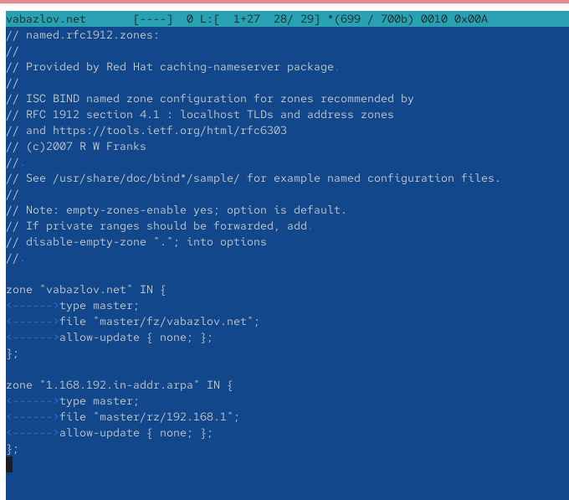
Рис. 9: Файл конфигурации зон vabazlov.net
В /var/named созданы каталоги:
- master/fz — файлы прямой зоны
- master/rz — файлы обратной зоны
Файлы шаблонов были скопированы и переименованы.
Файл /var/named/master/fz/vabazlov.net был изменён:
- задан домен vabazlov.net
- указан DNS-сервер server.vabazlov.net
- записи типа A указывают на адрес 192.168.1.1
- добавлена запись сервера ns
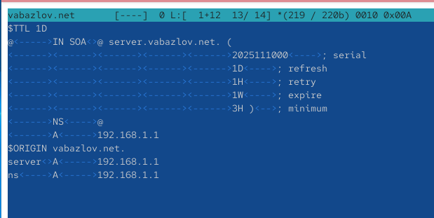
Рис. 10: Файл прямой зоны vabazlov.net
Файл /var/named/master/rz/192.168.1 был изменён:
- домен обратной зоны 1.168.192.in-addr.arpa.
- запись PTR сопоставляет IP-адресу доменное имя
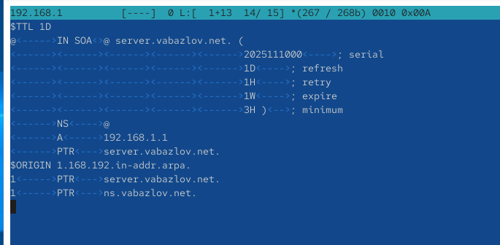
Рис. 11: Файл обратной зоны 192.168.1
После создания файлов были настроены права доступа и восстановлены SELinux-метки.
После перезапуска службы BIND сервер загрузил новые зоны:
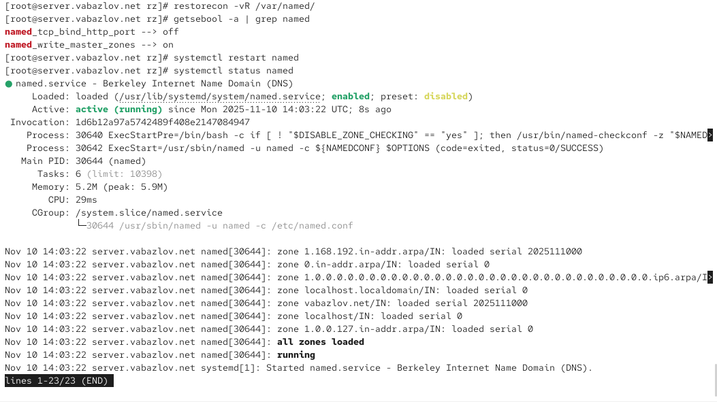
Рис. 12: Перезапуск named и загрузка зон
Запрос через dig для ns.vabazlov.net возвращает A-запись с IP-адресом сервера:
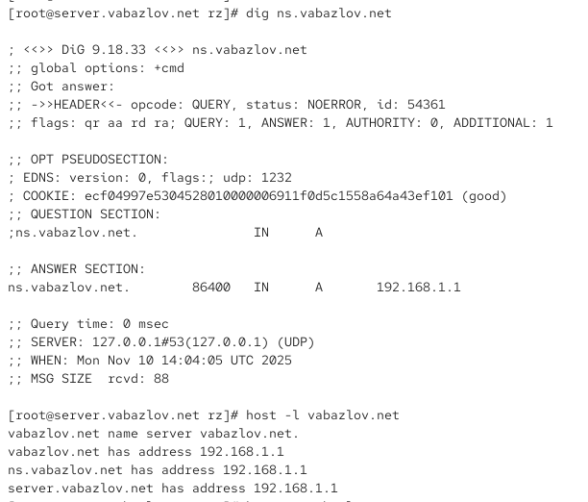
Рис. 13: Проверка dig
Команды host подтверждают корректную работу прямой и обратной зоны:
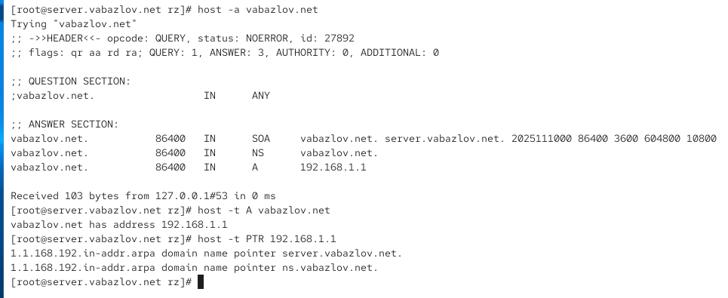
Рис. 14: Проверки host

2.3 Подготовка конфигурации для автоматического развёртывания
В каталоге /vagrant/provision/server/dns создана структура:
- /etc/named/ — конфигурационные файлы
- /var/named/master/ — зоны
В каталоге создан provisioning-скрипт dns.sh.
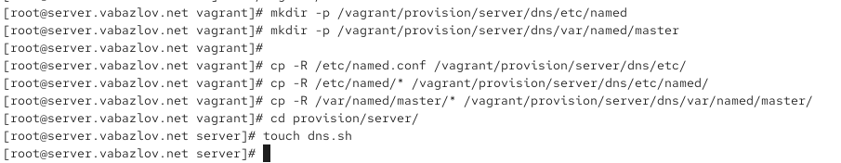
Рис. 15: Копирование конфигурации в Vagrant окружение
Содержимое dns.sh включает:
- установку пакетов
- копирование конфигураций
- настройку SELinux
- применение DNS-настроек к eth0
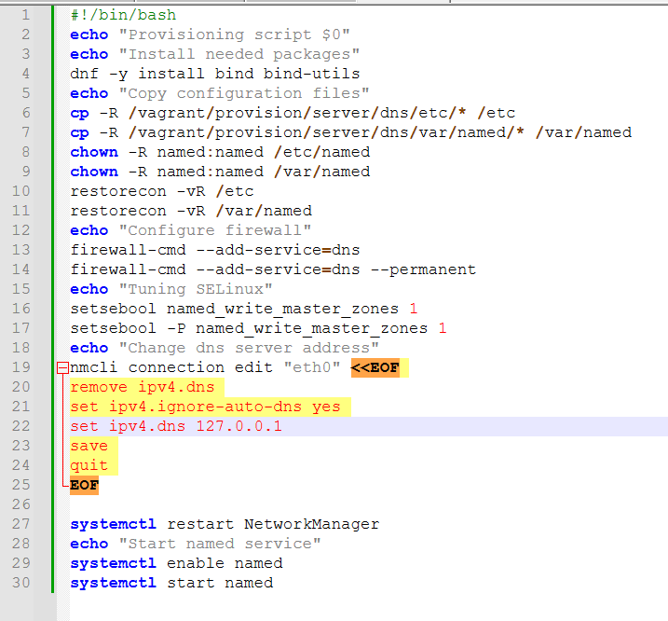
Рис. 16: dns.sh — provisioning-script

3 Контрольные вопросы
- Что такое DNS?
DNS — это распределённая система доменных имён, которая преобразует удобные для человека доменные имена (например, example.com) в IP-адреса, используемые сетевыми устройствами.
- Каково назначение кэширующего DNS-сервера?
Кэширующий DNS-сервер сохраняет ответы на DNS-запросы, сокращая время обработки повторных запросов и уменьшая нагрузку на внешние DNS-серверы.
- Чем отличается прямая DNS-зона от обратной?
Прямая зона сопоставляет доменные имена IP-адресам (A-записи), тогда как обратная зона сопоставляет IP-адреса доменным именам (PTR-записи).
- В каких каталогах и файлах располагаются настройки DNS-сервера? Кратко охарактеризуйте, за что они отвечают.
Основные каталоги: /etc/named.conf — главный конфигурационный файл, /etc/named/ — настройки зон, /var/named/ — файлы DNS-зон. Файлы определяют поведение сервера, зоны доменов и записи.
- Что указывается в файле resolv.conf?
В resolv.conf указываются DNS-серверы, которые используются системой для выполнения DNS-запросов.
- Какие типы записи описания ресурсов есть в DNS и для чего они используются?
Основные: A — соответствие имени IP-адресу, PTR — обратное соответствие IP-адреса имени, NS — указание DNS-серверов зоны, SOA — административная информация о зоне, MX — почтовые серверы.
- Для чего используется домен in-addr.arpa?
Для обратного DNS-разрешения — поиска доменного имени по IP-адресу.
- Для чего нужен демон named?
named — сервис BIND, который обрабатывает DNS-запросы и управляет DNS-зонами.
- В чём заключаются основные функции slave-сервера и master-сервера?
Master хранит оригинальные файлы зоны, slave получает их копии и обслуживает запросы в режиме репликации.
- Какие параметры отвечают за время обновления зоны?
В записи SOA: serial, refresh, retry, expire, minimum.
- Как обеспечить защиту зоны от скачивания и просмотра?
Ограничить доступ к зонам через allow-transfer и включить ACL.
- Какая запись RR применяется при создании почтовых серверов?
MX — Mail Exchanger.
- Как протестировать работу сервера доменных имён?
С помощью утилит dig, nslookup, host.
- Как запустить, перезапустить или остановить службу в системе?
Через systemctl: start, restart, stop, status.
- Как посмотреть отладочную информацию при запуске службы?
Использовать systemctl status или journalctl -xe.
- Где хранится отладочная информация по работе системы и служб? Как её посмотреть?
В журнале systemd (journalctl). Просмотр: journalctl -f, journalctl -xe.
- Как посмотреть, какие файлы использует процесс?
Использовать lsof или ls /proc/<PID>/fd. Например: lsof -p <PID>.
- Примеры изменения сетевого соединения с помощью nmcli.
Установка DNS: nmcli connection modify eth0 ipv4.dns 127.0.0.1
Отключение авто-DNS: nmcli connection modify eth0 ipv4.ignore-auto-dns yes
- Что такое SELinux?
SELinux — механизм принудительного контроля доступа, ограничивающий действия процессов относительно файлов и ресурсов.
- Что такое контекст (метка) SELinux?
Метка SELinux определяет политику доступа процесса к объектам и используется системой безопасности.
- Как восстановить контекст SELinux после изменений в файлах?
Командой restorecon -Rv <путь>.
- Как создать разрешающие правила политики SELinux из журналов?
Использовать audit2allow для генерации модулей из логов блокировок SELinux.
- Что такое булевый переключатель в SELinux?
Это параметр, позволяющий включать или отключать определённые функции политик SELinux.
- Как посмотреть список переключателей SELinux и их состояние?
Команда getsebool -a.
- Как изменить значение переключателя SELinux?
setsebool имя_переключателя on/off, для постоянного изменения setsebool -P.

4 Заключение
В процессе выполнения работы был развёрнут и настроен первичный DNS-сервер на базе BIND. Созданы и сконфигурированы прямая и обратная зоны домена, внесены необходимые записи типа A и PTR. DNS-сервер был включён в автозагрузку, настроены сетевые параметры и межсетевой экран, обеспечена корректная работа SELinux. Проведено тестирование с использованием утилит dig и host, что подтвердило успешное разрешение доменных имён и функционирование зон.

